**Eco – Arquitectura**

PARAMETRICISMO, BAJAREQUE, CANNABIS Y VIVIENDAS MARIPOSA

***Por Arq. Eduardo Yarke,*** [*http://www.arqsustentable.net/*](http://www.arqsustentable.net/)

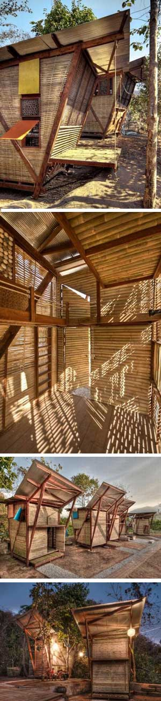

Es innegable que la computadora y **los nuevos programas para el diseño arquitectónico, cálculo estructural, cuantificación y organización de obra se han convertido en herramientas que, tanto en términos de técnicas como de sensibilización, le han permitido a los creadores del nuevo milenio desarrollar soluciones más eficientes y adaptables a las variables ambientales más diversas. Este conjunto de herramientas ha dado lugar a la llamada corriente del “Parametricismo”** (1)

No obstante la utilidad de las sofisticadas técnicas avanzadas de diseño por computadora, los severos cambios climáticos que ha experimentado el planeta en los últimos años, han promovido que muchos de los profesionales de la arquitectura y la construcción dirijan su atención hacia **las técnicas y materiales constructivos tradicionales**, pues se ha comprobado que son mucho **más respetuosos con la ecología y que incluso pueden ayudar a mejorar las condiciones ambientales.**  
Si bien es cierto que en la actualidad muchos comparten aquella visión tecnocrática, cada vez es más frecuente que, en favor de una mejor calidad de vida, se exalten los valores de lo “primitivo” y lo “autóctono”. En proyectos de diversas escalas y tipologías (viviendas, hoteles, escuelas, pabellones, proyectos de urbanización y regeneración urbana, etc.), los arquitectos vuelven a observar el sol, analizar el clima y el comportamiento de los materiales en las diferentes estaciones del año; vuelven a integrar los edificios con el paisaje y hasta imitar a la propia naturaleza; tal como lo hicieran los constructores de las civilizaciones ancestrales.

Debido a lo anterior, cada vez con mayor frecuencia podemos encontrar propuestas arquitectónicas resueltas a partir de modelos, técnicas y materiales ancestrales estrechamente relacionados con el medio ambiente que, hasta hace algunos años, se encontraban guardadas en el baúl de los recuerdos.

De esta forma, han reaparecido en el escenario de la arquitectura los muros de “bajareque” (2), los repellados de cal y arcilla, el adobe y muchos otros materiales que los constructores de la era de la máquina dejaron atrás, favoreciendo lo artificial y todo lo que ostentara una imagen fabril que simbolizara el progreso económico y la evolución de la arquitectura.

En países como el Reino Unido de Gran Bretaña, cada vez con más frecuencia se llevan a cabo obras con materiales milenarios que incluso, habían quedado en el olvido. Uno de ellos es la polémica cannabis, un material altamente resistente, térmico y ecológico. Este noble material, recientemente se ha utilizado para construir algunos prototipos de vivienda, incluso, el proyecto denominado como Hempod, un pequeño modelo desarrollado por la Universidad de Bath.

Fue construido como un pequeño laboratorio donde durante 18 meses científicos y académicos de la universidad registrarán el comportamiento de este material para confirmar que es uno de los mejores que existen en la actualidad, tanto desde el punto de vista ecológico, estructural y económico.

Para mayor información ver:  <http://noticias.arq.com.mx/Detalles/11505.html>

Algunos arquitectos, como en el caso del chileno Smiljan Radic, utilizan el barro, la madera, el cobre y la piedra de forma poética para conformar espacios que pueden incluso considerarse como escultóricos, pues más allá de establecer una forma y organización de vida, proponen una estética que, si bien, no pierde su carácter arquitectónico, tiende hacia lo plástico. Lejos de las leyes del mercado y de las modas arquitectónicas, la obra de Radic ofrece un punto de vista independiente, sutil y metafórico que habla de tradiciones, cultura y medio ambiente, sin escapar a las necesidades del nuevo milenio.

La tendencia es generar hábitats que no ejerzan dominio sobre la naturaleza sino que se conviertan en parte de ella. Un interesante ejemplo es el proyecto denominado como “Casas Mariposa” (“Soe Ker Tie Hias” en idioma tailandés) diseñado por TYIN Tegnestue, un grupo de estudiantes de arquitectura que trabajan sin fines de lucro.

Este proyecto de vivienda, ubicado en Noh Bo, Tak, Tailandia, consiste en una serie de casas prefabricadas de bambú, cubiertas con unos techos abatibles o “alas de mariposa”, que a la vez que permiten una eficaz ventilación, recogen las aguas pluviales para su posterior reciclaje.

Estas casas de dimensiones mínimas, concebidas según los métodos tradicionales, fueron prefabricadas y ensambladas en el lugar.

Para los arquitectos del presente siglo, las raíces de la arquitectura representan una fuente inagotable de inspiración, que desde el momento en que propone la integración con la naturaleza representa la propia evolución de la arquitectura.

1. Término anunciado en la 11° Bienal de Arquitectura de Venecia y que ofrece un nuevo enfoque de la arquitectura, tomando como base las herramientas y técnicas avanzadas del diseño por computadora.

Para mayor información: <http://noticias.arq.com.mx/Detalles/11235.html>  
2. Bajareque /Bahareque. Muro construido a partir de un tejido de palos y cañas recubiertos con arcilla. En un principio el bajareque fue utilizado por los campesinos y personas de bajos recursos para construir sus viviendas.

Fuente: [http://noticias.arq.com.mx/Detalles/11580.html](http://noticias.arq.com.mx/Detalles/11235.html)